3DScanCloud


(第二十二组课程报告)

指导教师 ： 姚政
助理教师 ： 黄光轮
专 业 ： 计算机技术
日 期 ： 2018年1月16日

小组成员
小组名称 | 第二十二组
小组成员（按学号排序）
姓名 | 专业 | 学号
周兆华 | 计算机技术 | 2016M8009073007
杨爽 | 计算机技术 | 2018Z8020661031
刘成真 | 计算机技术 | 2018Z8020661066
芮志清 | 计算机技术 | 2018Z8020661080
牛丽玲 | 计算机技术 | 2018Z8020661101
王枘 | 计算机技术 | 2018Z8020661102
王宇鹏 | 计算机技术 | 2018Z8020661117

文档操作记录
主 题 | 3DScanCloud
修订历史
版本 | 日期 | 状态 | 执行人 | 简要说明
0.1 | 2018.9.20 | C | 杨爽 | 创建框架部分
0.2 | 2018.9.28 | C | 牛丽玲 | 创建问题部分
0.3 | 2018.10.14 | C | 王宇鹏 | 创建公司现状介绍部分
0.4 | 2018.10.29 | C | 芮志清 | 创建场景一改进部分
0.5 | 2018.11.15 | C | 刘成真 | 创建场景二问题改进部分
0.6 | 2018.12.14 | M | 王枘 | 改进场景一改进部分
0.7 | 2018.12.19 | C | 周兆华 | 创建场景三改进部分
0.8 | 2018.12.28 | C | 周兆华 | 改进场景三改进部分
0.9 | 2019.1.4 | RMC | 刘成真 | 合并，调整，增加案例概述
0.91 | 2019.1.15 | C | 杨爽 | 创建项目后续
1.0 | 2019.1.16 | RM | 全体 | 查错并且修改

说明：状态定义：C—创建；M—修改；D—删除；R—审查

目录
1 概要介绍 6
1.1公司介绍 6
1.2 项目介绍 6
1.2.1 项目背景 6
1.2.2 人员介绍 7
2 案例概述 7
2.1 项目启动阶段 7
2.2 项目需求调研阶段 8
2.2.1产品功能需求 12
2.2.2产品非功能需求 13
2.3 项目设计阶段 13
2.4项目开发测试阶段 17
2.5 上线调试 19
2.6 试运行 19
2.7 TROUBLE IS MY FRIEND 19
3 问题及改进效果场景再现 20
场景一：程序员思维和项目经理思维的碰撞与融合 20
场景二：市场营销经理思维和程序员思维的碰撞与融合 22
场景三：总体战略思维和具体战术思维的碰撞与融合 23

概要介绍

1.1公司介绍
3DScanCloud公司是一家由六名2018年入学的人工智能学院硕士研究生，老杨、老王、小枘、小牛、小芮、阿真、大华所联合创建的，该公司专注研发移动终端手持扫描设备以及扫描数据三维成像系统。随着公司的发展，到2018年已经吸纳了20多名技术能手和业务骨干，年收益也达到了1000万人民币。在2018年公司被私募基金所收购，老总—老杨为私募基金所委派。
目前公司有两个主要部门，研发部和客户市场部。 研发部主要负责新产品的研发，客户市场部主要专注于客户服务及市场推广销售等工作。

1.2 项目介绍

1.2.1 项目背景
目前公司开发的扫描系统应用在世界上各大传统家具门店，建筑设计，VR商务类产品，公司也因此获得了巨大的收益。但是好景不长，很快同类型的3D数据公司如雨后春笋般出现，更好的数据技术也把3DScanCloud公司的市场不断打压，公司的收益逐渐萎缩。就在这时，国内重量级企业-----华为公司的研发部门由于业务需求，想在其智能终端设备上打造VR可视化办公环境，需要一套定制化的3D室内自动扫描空间重现系统，并将其部署在自己的移动终端产品上，老杨看准时机，经过了缜密的研究决定使3DScanCloud的业务往定制化移动应用方向发展，来提高公司的核心竞争力，增加公司的收益。所以，老杨要求客户市场部的小牛必须拿下华为公司的这个单子，小牛历尽千辛万苦，终于以自己报价较低和对标书要求百分百承诺的情况下拿下了这个单子。
管理层会议上，老杨对于市场部能够拿下这个单子表示十分高兴，会上表扬了小牛和他的团队，然后对小芮和老王提出殷切要求：前面的弟兄们已经把红旗插到城头了，我们要扩大胜利结果，把这个项目做好，保质保量，务必在规定期限内圆满完成，最终让我们在移动办公领域市场口碑从华为公司开始叫响。

1.2.2 人员介绍
下表为主要在本文档的出场人物，其角色和所在部门。
主要出场人物 | 角色 | 所在部门
老杨 | 总经理 | 总经理办公室
小芮 | 经理 | 研发部
老王 | 项目经理 | 研发部
阿真 | 一组组长 | 研发部
小枘 | 二组组长 | 研发部
大华 | 三组组长 | 外包公司
小牛 | 经理 | 客户市场部

案例概述

2.1 项目启动阶段
因为3D扫描这个项目对公司能否存活尤为重要，因此公司高层对此相当看重，于是当前各个其它项目开发组中但凡可以抽调的精英和熟练技术人员统统都调到新成立的这个项目组中。
同时，考虑到工期紧张，从外包公司浪潮 找了7人，补充到项目组中，统一归项目组调遣。项目由老杨作为总经理牵头，老杨对于3d项目虚拟现实很有信念感和使命感，他像同过vr技术来改变人们的生活和交互方式。所以由老杨作为该项目的项目的总经理最为合适。老杨找来了小牛，市场部的新秀，小牛思维活跃逻辑性强，又是90后，对于这种新兴产品的市场化最为拿手，所以市场部交给小牛管理必定顺风顺水。同时，公司内部原本就有对3d扫描充满兴趣的阿真和小芮，他俩在这个领域研究多年，自然是老杨组建项目组的首要人选，有这两位骨干项目才能推行下去。
因为，项目要上云要通过web给用户提供服务，老杨找来了在云平台上有多年实践经验的老王，来负责云平台部分的工作，老杨是这样动员老王的，杨总说：“我们在创造的是一个未来，你不想靠技术来改造世界么”老王被杨总描绘的美好未来给深深打动，内心好像有什么东西长了出来。接着老杨又利用小牛的人脉关系，找来了小牛的大学同学小枘。小枘是一位在slam领域颇有建树的高材生，有它的加入整个团队如虎添翼，在定位方面的难题肯定能解决。老王跟大华在别的项目上，就有较为愉快的合作，所以项目一开始老王就找来了大华，由大华负责外包部的各种事宜。
誓师大会上，老杨亲自给大家鼓舞士气，给大家描述了美好未来，他告诉大家，这个项目做好了，奖金自是不用说，以此为契机，占领市场，并形成优势产品后，房子票子都有了，更重要的是我们可能领导了一个时代。听到这，大家眼睛都湿润了，干劲很足。
最后，经过技术部牵头会议讨论，决定项目管理上借鉴敏捷模型，采用迭代方式，快速开发原型，形成技术架构找到技术难点。

2.2 项目需求调研阶段
三维扫描技术应用范围十分广泛， 从群众生化到工地建设。为加快产品研发进度，提升产品质量和产品竞争力，项目需求调研阶段分别对当前主流三维扫描技术、三维扫描产品、同类公司和产品应用市场进行调研得出项目产品的功能需求和非功能需求。
当前主流的扫描技术有三种：结构光扫描仪、激光扫描仪、三坐标原理。
- 结构光扫描仪原理：光学三维扫描系统是将光栅连续投射到物体表面，摄像头同步采集图像，然后对图像进行计算，并利用相位稳步极线实现两幅图像上的三维空间坐标（X、Y、Z），从而实现对物体表面三维轮廓的测量。
（2）激光扫描仪原理：由于扫描法系以时间为计算基准，故又称为时间法。它是一种十分准确、快速且操作简单的仪器，且可装置于生产在线，形成边生产边检验的仪器。激光扫描仪的基本结构包含有激光光源及扫描器、受光感 ( 检 ) 测器、控制单元等部分。激光光源为密闭式，较不易受环境的影响，且容易形成光束，目前常采用低功率的可见光激光，如氦氖激光、半导体激光等，而扫描器为旋转多面棱规或双面镜，当光束射入扫描器后，即快速转动使激光光反射成一个扫描光束。光束扫描全程中，若有工件即挡住光线，因此可以测知直径大小。测量前，必须先用两支已知尺寸的量规作校正，然后所有测量尺寸若介于此两量规间，可以经电子信号处理后，即可得到待测尺寸。因此，又称为激光测规。对测量数据精确性要求较高的产品更加适合使用，激光扫描技术，例如高铁轨道建设已经隧道测量等。
（3）三坐标原理：三坐标测量机是由三个互相垂直的运动轴X，Y，Z建立起的一个直角坐标系，测头的一切运动都在这个坐标系中进行，测头的运动轨迹由测球中心来表示。测量时，把被测零件凡放在工作台上，测头与零件表面接触，三坐标测量机的检测系统可以随时给出测球中心点在坐标系中的精确位置。当测球沿着工件的几何型面移动时，就可以精确地的计算出被测工件的几何尺寸，现状和位置公差。
当前市场应用最受欢迎的三维扫描产品有：（1）新型手持式设计、重量轻（870g）、易携带；即拿即用；高工作效率，同时还提供了技术支持（三维摄影测量系统（HL-3DP）消除累计误差，提高大型工件全局扫描精度。）
设计方法：采用14+1条红色激光线，双工业相机，标志点自动拼接技术与扫描软件配合使用，支持摄影测量和自校准技术。
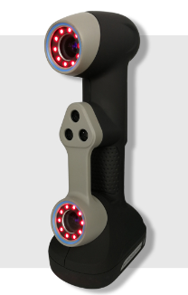  图 2-1 | 1、光源形式：7组交叉激光线加额外一束激光线共计15条激光线，扫描速度更快、精度更高、稳定性更强；  2、单束激光：可切换成单条激光线扫描模式，适合于扫描深孔及死角；  3、测量精度：高达0.020mm，分辨率高达0.050mm，不受环境影响、工件结构和用户能力限制；  4、工业级设计：重量轻（870g）、易携带、即拿即用、超高的工作效率，全新自主研发技术有保障；  5、三维摄影测量功能：系统自带摄影测量功能，使扫描精度更高，技术水平优于同行业；  6、移动式扫描：可随身携带，可在室内和现场使用，不受环境影响；

固定式扫描仪：
1、超高效率：一辆车扫描≤2小时
2、高性价比：无需摄影测量配合，可完成大件测量
3、高稳定性：采用碳纤维部件，抗热冲击性强、热变形系数小，保证设备扫描精度更高，稳定性更强
4、防撞击设计保护，多模式切换
5、国际品质配件，专用重型耐用云台、操作台
6、外差法多频相移光栅：均匀条纹投射，点云数据精度高、无噪音数据
7、13步编码校准技术：消除镜头畸变误差、提高扫描精度
8、精度高：综合扫描精度可达±0.10mm/4m，兼容摄影测量系统，摄影使扫描速度更快、精度更高，±0.04mm/4m
应用领域：汽车整车与零部件、模具、大型铸件、飞机 部件、船艇、大型叶片、工程机械等 逆向工程、三维检测
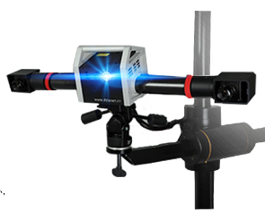
图 2-2

大场景三维激光扫描仪:能够快速、轻松、精确地获取复杂物体和建筑物的测量结果。 大场景三维激光扫描仪配备尺寸更大、更清晰的直观触摸屏，为用户提供非凡的体验。内置的800万像素工业相机不仅能够捕捉详细的图像，还能对在亮度急剧变化条件下捕捉的扫描数据进行自然的颜色叠加。许多令人熟悉的特征使大场景三维激光扫描仪实现了真正的移动性，以便进行快速、安全和可靠的扫描。
大场景激光扫描仪:携带方便能够快速、直接和极为精确地测量各种物体或建筑物。它能够记录建筑立面、复杂结构、生产和供应设施、事故现场和大型部件，提供栩栩如生和细节逼真的扫描结果，每次扫描的距离为150m。
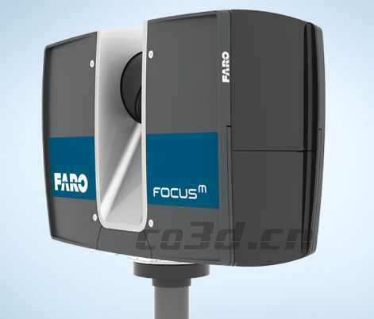
图 2-3

大场景激光扫描仪拥有较小的尺寸、超轻的重量和更远的扫描距离，专门设计用于户外应用。即使在恶劣环境，狭窄的工作现场，满是灰尘或潮湿的区域，雨中或阳光直射条件下，大场景激光扫描仪HL350也能获取扫描结果。现场补偿工具允许在现场实现数据质量最优化。集成的GPS和GLONASS接收器能够进行轻松定位。HDR成像功能和高清照片分辨率为细节逼真的扫描结果和较高的数据质量提供了保证。
在三维扫描技术方面比较成熟的三家公司分别为：(1)深圳积木易搭科技技术有限公司；主营业务包括3D扫描硬件、3D数字建模工场、3D建模培训、泛家居3D家装设计软件、服务于门店销售的AR家装APP及周边应用程序、3D模型应用场景定制、AR全景解决方案、3D模型云库API接口、3D线上展示平台定制化搭建以及积木数字场馆租赁等。行业覆盖范围：涵盖国土、城建、电力、燃气、自来水、税务、林业、农业、水利、交通、考古等多个行业。(2)兰州新多维勘测：开发出了代表中国甚至世界技术水平多媒体模型（沙盘）系统、三维虚拟仿真和仿全息幻影成像应用项目；经营范围主要包括工程测量：控制、地形、市政工程、城镇规划、线路管道、变形观测与形变测量、水利工程、精密工程，城镇规划定线与拨地测量,局部市政工程测量，房产测量，一般农田水利工程测量，多层建筑物放样等；宗地测量,土地面积测算，土地勘测定界，地理信息系统工程,地图编制，地图印刷等。(3)泰来兴业信息技术（北京）有限公司根据现场、设备形状和环境以及三维激光扫描仪的有效测程合理的布设扫描仪的架站点，然后在每个站点根据后续成图需求设置合适的分辨率进行扫描。在扫描过程中，可以通过架设标靶以提高后续点云拼接的精度。地面扫描我们采用的是FARO330和Trimble TX5。将全部站点的扫描数据导入到 Trimble Realworks软件中，执行自动拼接命令。 Trimble Realworks软件自动拼接命令完全不需要人为干预，可以简单、快捷的得到高精度的整体点云数据。

2.2.1产品功能需求
三维测量：三维扫描仪的用途是创建物体几何表面的点云（point cloud），这些点可用来插补成物体的表面形状，越密集的点云可以创建更精确的模型（这个过程称做三维重建）。若扫描仪能够获取表面颜色，则可进一步在重建的表面上粘贴材质贴图，亦即所谓的材质印射（texture mapping）。
三维扫描仪可类比为照相机，它们的视线范围都呈现圆锥状，信息的搜集皆限定在一定的范围内。两者不同之处在于相机所抓取的是颜色信息，而三维扫描仪测量的是距离。由于测得的结果含有深度信息，因此常以深度视频（depth image）或距离视频（ranged image）称之。
由于三维扫描仪的扫描范围有限，因此常需要变换扫描仪与物体的相对位置或将物体放置于电动转盘（turnable table）上，经过多次的扫描以拼凑物体的完整模型。将多个片面模型集成的技术称做视频配准（image registration）或对齐（alignment），其中涉及多种三维比对（3D-matching）方法。
软件系统要求：
1. 高精度保障： 具备震动检测模块，因外界环境的突发影响产生精度问题时会自动报警。
2. 快速扫描： 自主研发的一键自动控制扫描范围切换(0.5秒以内完成)，无需更换，调整，插拔和标定操作，做到一台设备, “大小通吃”, 无需让步。
3. 数据智能识别： 系统智能识别对焦不好的位置，避免采集到精度差噪声高的数据，从而代替了手动一次一删除才能保证数据质量的传统方式。
4. 智能纹理识别： 自主研发的纹理识别技术，只要物体有颜色特征，即使是平面，也可以不贴标记点进行全自动拼接。
5. 智能数据处理：自主研发的标记点自动去除功能，大幅提高后续补洞处理的效率和质量; 点云一键式整体导出为单个数据文件，并自动去除重叠部分, 减少数据量。

2.2.2产品非功能需求
适合现场三维扫描、野外三维扫描、大工件三维扫描等，使用操作过程灵活方便，适用各种复杂的应用场景，且携带方便易于操作。
挑战：刚开始接触这方面的技术，在实现过程中会遇到较大的困难例如：三维数据采集不够精确很难达到毫米级别，设备设计完成之后，其外观形状及大小可能不够轻便，简易。

2.3 项目设计阶段
根据需求设计，经过项目成员讨论，设计了项目静态原型和产品架构。
经过大家的讨论，决定将项目拆分为采集端和云平台两个子系统。采集端负责使用传感器采集实际物体数据，并转换为3D点云，交付给云平台系统处理。云平台对采集端上传的数据进行分析存储和处理，并通过前端与运维人员和客户进行交互。
采集端子系统的设计交给小枘，小芮和阿真负责，云平台交给老王负责。大家开始紧锣密鼓设计子系统的架构。
对于采集端子系统，项目开始决定使用扫描机器人来进行数据采集。机器人采用ROS系统作为底层，基于ROS基础上加载传感器和算法进行数据采集和处理。需要解决的问题有点云的数据大小量级、点云数据处理的方案、机器人路径规划的方案、是否采用图像的三维重建来实现。一个房间采集后的点云数据规模在10GB-100GB量级，使用机器人进行处理需要很高的计算和存储能力。点云数据将上传至性能较为强大的服务器进行处理。机器人路径规划使用SLAM算法解决。ROS中常用SLAM算法有，HectorSLAM、Gmapping、LogoSLAM、KartoSLAM，其比较分析如下：
1) HectorSLAM是一种结合了鲁棒性较好的扫描匹方法2D SLAM方法和使用惯性传感系统的导航技术。传感器的要求：高更新频率小测量噪声的激光扫描仪.不需要里程计,使空中无人机与地面小车在不平坦区域运行存在运用的可能性.作者利用现代激光雷达的高更新率和低距离测量噪声，通过扫描匹配实时地对机器人运动进行估计。所以当只有低更新率的激光传感器时，即便测距估计很精确，对该系统都会出现一定的问题。
2) Gmapping是一种基于激光的SLAM算法，它已经集成在ROS中，是移动机器人中使用最多的SLAM算法。这个算法已经由Grisetti等人提出是一种基于 Rao-Blackwellized的粒子滤波的 SLAM方法。基于粒子滤波的算法用许多加权粒子表示路径的后验概率，每个粒子都给出一个重要性因子。但是，它们通常需要大量的粒子才能获得比较好的的结果，从而增加该算法的的计算复杂性。此外，与PF重采样过程相关的粒子退化耗尽问题也降低了算法的准确性。粒子退化问题包括在重采样阶段从样本集粒子中消除大量的粒子。发生这种情况是因为它们的重要性权重可能变得微不足道。因此，这意味着有一定的小概率时间会消除正确的假设的粒子。为了避免粒子的退化问题，已经开发了自适应重采样技术。
3)LagoSLAM 是线性近似图优化,不需要初始假设。基本的图优化slam的方法就是利用最小化非线性非凸代价函数.每次迭代, 解决局部凸近似的初始问题来更新图配置,过程迭代一定次数直到局部最小代价函数达到.。
4)KartoSLAM是基于图优化的方法，用高度优化和非迭代 cholesky矩阵进行稀疏系统解耦作为解．图优化方法利用图的均值表示地图，每个节点表示机器人轨迹的一个位置点和传感器测量数据集，箭头的指向的连接表示连续机器人位置点的运动，每个新节点加入，地图就会依据空间中的节点箭头的约束进行计算更新。
对于传感器的选择，
1)使用激光雷达
优势：a) 扫描精准b) 可以直接生成点云
劣势：b) 价格过高：低端激光雷达价格在2000左右，只支持，工作较慢，只支持2D，有效距离较短；高端雷达价格在3W以上，精度高，距离长。
2) 使用光学摄像头
优势：a) 价格便宜b) 有图像还原为模型的开源库
劣势：a) 不利于自规划路径的实现
经过经济型，可用性的分析，决定采用光学摄像头作为传感器，并依次为基础设计算法，将光学图像还原为3D点云。
对于三维重建技术，比较流行的是单、双目的重建。根据重建的稀疏程度不同，可以分为以下以下几类：
稀疏重建：通常是重建一些图像特征点的深度，这个在基于特征的视觉SLAM里比较常见，得到的特征点的深度可以用来计算相机位姿。稀疏重建在实际应用，比如检测，避障，不能满足需求。
半稠密重建：通常是重建图像纹理或梯度比较明显的区域，这些区域特征比较鲜明。半稠密重建在直接法视觉SLAM里比较常见。重建的三维点云相对稠密，可以满足部分应用需求。
稠密重建：稠密重建是对整个图像或者图像中的绝大部分像素进行重建。与稀疏、半稠密相比，稠密重建对场景的三维信息理解更全面，更能符合应用需求。但是，由于要重建的点云数量太多，相对耗时。
由于项目目标为得到室内环境的轮廓，因此决定采用半稠密重建来建立3D点云。
采集端的设计架构如图2-4所示。
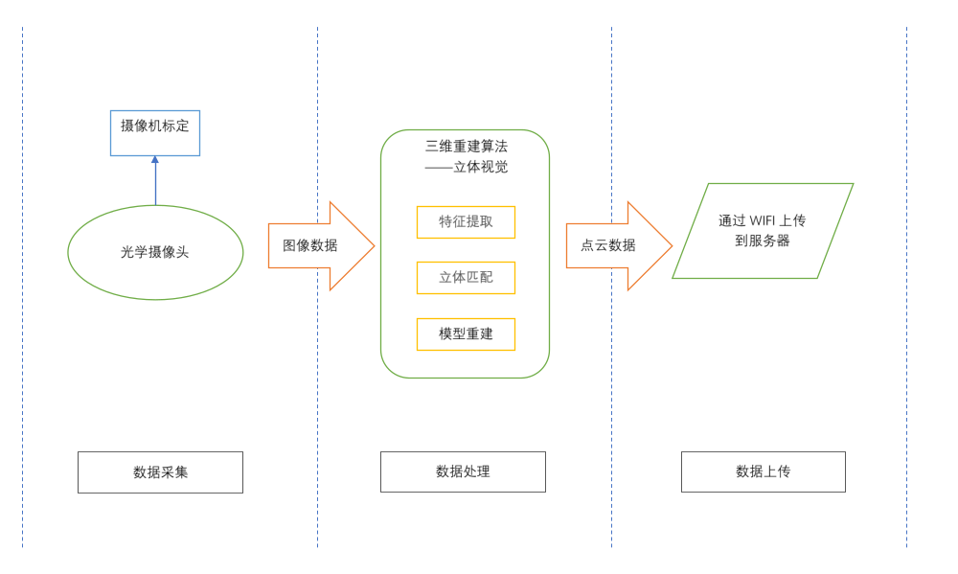
图 2-4
老王同学有丰富的大数据和前端开发经验，针对本项目，设计了云平台的结构，前端架构vue2+react，后台用Hadoop＋strom/spark＋分布式数据库的架构，架构设计如图 2-5所示。
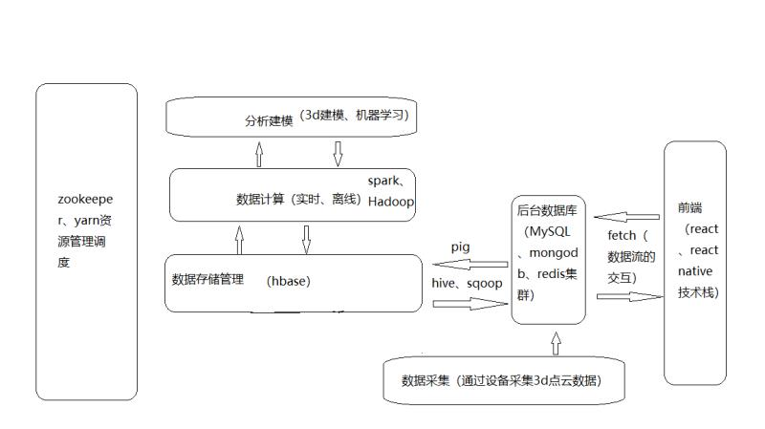
图 1-5
对于前端架构：vue2来开发组件，vuex负责多个组件间的数据通信和状态管理, vue-router为各组件的路由管理，parcel前端打包，fetch用来跟服务器进行异步通信（ajax）,用sass管理样式，布局采用flex来实现响应式布局。
消息中间件Kafka，在分布式环境下Kafka的吞吐性能非常优秀，并且其持久化和订阅/发布的功能与物联网的场景非常匹配。
混合数据库（HBase、RDBMS Mysql、Redis）分为结构化和非结构化数据。
HBase适合于存储半结构化的数据，可以很好的支持海量物联网终端的历史数据的查询。
RDBMS适合于存储结构化的数据，通常根据具体的数据库采用不同的高可用部署方案，在系统中主要用来存储终端基础数据、字典数据和数据分析的结果等。
Redis是基于内存的KV数据库，在系统中通常用来缓存需要频繁更新和访问的数据。
数据处理：spark即可批处理也可流处理 （实时计算spark streaming/storm 离线计算MapReduce和Hive）DataxDataX 是一个异构数据源离线同步工具，致力于实现包括关系型数据库(MySQL、Oracle等)、HDFS、Hive、MaxCompute(原ODPS)、HBase、FTP等各种异构数据源之间稳定高效的数据同步功能。
设计的美观大方的产品原型如图 2-6所示。
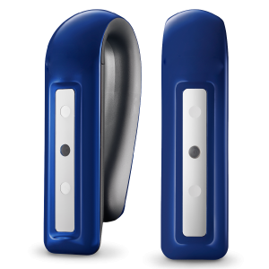
图 2-6
设计文档在完成后，在项目组内进行评审，根据评审意见进行修改。最终统一提交到文档版本库中。

2.4项目开发测试阶段
项目开发根据计划，产品分两次迭代，几个和硬件设备功能关联比较紧密的子系统，放到第二次迭代中。
小枘，小芮，阿真紧锣密鼓的采集端子系统开发工作，老王开始了云平台的开发工作。
架构，算法已经明确，小枘，小芮，阿真安装linux，配置ROS开发环境，随着开发的逐步进行，大家逐步迈过了开始接触新系统新环境的“阵痛期”。开始开发过程逐渐顺畅，大家沿着各自分配好的模块进行有序开发。随着开发的逐步深入，各个模块进行互相调用时，出现了诸多Bug，并且大家都觉得各自的代码都是完美的代码，一定没有Bug。并且三人的开发代码注释并不完善，变量命名不规范，开发文档只做表面功夫。三人均秉持谁发现Bug谁解决的原则，这样造成Bug不仅没有减少，反而越来愈多。这让项目经理小芮犯了难，各自的模块并无Bug，可是联合到一起产生很多问题，独自开始了DeBug之路。
小芮将三个人的代码细致走了一遍，逐步排除了Bug，但对下一步继续开发，他有了新的近乎完美的计划。
鉴于开发的项目为全新项目，甲方对于时间的限度不太严格，开发人员对项目需求比较明确，但是限于知识储备并不充足，因此使用迭代式开发模式适合我们的开发项目。具体实施如下：
构建服务器，开发人员每日将代码更新，并且上传最新的开发文档，对代码做好必要的注释，每个人在调用其他人的代码时，可以单独下载调用，发现问题时及时修改并且上传代码和文档，这样便解决了三个人由于代码习惯不同可能引起的Bug。每周进行小型测试，每月进行大型联合测试，项目开发渐入佳境，按照现在的进度进行，六个月的开发时间，妥妥的够用。
但在项目开发三个月后，甲方通知由原先的六个月的工期调整到四个月，在大家仍在攻坚关键模块时，这无异于一个晴天霹雳，本来按部就班时间是正好够用的，这下一下子少了1/3的开发时间，这不得不打乱原来设计的开发计划，进行新的调整，现在时间就算三个人通宵开发也完成不了，况且延长工作时间无助于项目更快完成。原计划必须要更改，计划更改为第四个月分为两部分，前两周进行关键代码开发，放弃不必要的模块，这些模块可以后期再进行添加，后两周进行线下测试。
经过紧锣密鼓的联合开发，整体采集端系统开发工作在交付前两周完成，下一步将进行测试。此次测试与之前测试不同是，需与老王开发的云平台进行联合测试。
在最后一周的测试阶段，云平台与信息采集平台发生了兼容性问题，这是大家预料之中的，“世界上没有完美的代码”是我们的开发宗旨，在全体开发人员的共同努力下，逐渐发现了问题所在，在最短的时间内解决了问题，在最后时刻通过了测试，完成了第一次迭代开发。
项目测试虽然圆满通过，但开发代码如一条温和的河流，河流底部暗流涌动，沟坎纵横，充满陷阱，不知道在上线测试时会发生什么样的情景。

2.5 上线调试
五个月过去了，测试组集成测试报告显示可以现场部署了，而甲方幻想公司方面，总部新装修的机房各个服务也调试完毕，基础支撑软件也安装调试完毕，于是老潘安排上线组将第一版编译打包，相关配置文件，数据库导出，开始现场部署调试。

2.6 试运行
上线组反馈各子系统基本调试正常后，老潘开始协调甲方各业务职能部门对系统进行功能确认评审，一个功能接着一个功能来，与之前做的静态模型出入不大，基本算过。

2.7 TROUBLE IS MY FRIEND
总有些问题是我们想要回避，却总是不期而遇的，就如那首歌所唱道，Trouble is my friend。
老杨本以为第一轮迭代只会对静态原型设计中一些在实现过程中的适当调整同用户进行一些交流沟通，并不会有太多的问题。
实际情况是，应用真正在几个子公司上线运行后，却发现一堆意想之外的问题。
问题1：版本控制混乱
测试组明明汇报测试通过的模块，用户却反馈了一堆使用中的问题，导致一期上线的几个主要子系统没有使用下去。
更糟糕的是，被老罗狠狠批了一顿的测试组长发现，第一次迭代到现场的版本中，许多被关闭的bug又神奇的复活了。
问题2：测试组很忙，bug很悠闲
测试组的姑娘小伙子们已经放弃晚上约会的时间加班来测试bug，测试报告中，bug数也的确貌似走向一条收敛的方向，但从客户反馈来的bug的确是测试组没有发现的。
神啊，难道你们是用测试“水果忍者”的用例去测的这系统吗？——老潘很生气。
问题3：随意的更变
代码，文档或者其他被共享的资源有时候不如你想象的那样保持一致性，它们会被某些人在某些时候在某些地方有意地或者无意地更改，使得其他人在使用包含这段代码的build或者查看相应文档的时候会出现意想不到的事情，例如字段找不到，或者逻辑部分调用的问题。代码和相应的资源是无罪的，是谁出的问题呢？
问题4：选择供应商的纠结
在选择供应商方面，公司老大和市场部、研发部的多方利益出现了分歧，缺乏有效地供应商评估方案，不能够有效地以公司的利益的最大化出发，通过科学有效地办法选择供应商。如何将备选和已选的供应商相关信息科学管理，加以实际应用，优码神州要走的路还很远。
问题5：履行供方协议打折
在产品即将上线之时，发现外包的子系统：手机会议系统质量很差，原因是开发部和销售部都没有对外包公司开发手机会议系统时进行督促检查，在接收后也没有经过测试。如何在产品上线前让外包公司提供性能良好的手机会议系统，老罗大为挠头。

问题及改进效果场景再现

场景一：程序员思维和项目经理思维的碰撞与融合
在老杨的英明领导下，整个公司发展得顺风顺水，不但公司内部士气高昂，大家兢兢业业，而且资金预算充足，外部项目合作方也主动找上门来，3D扫描的相关项目也越来越多，业务量多固然让人放心，但业务量突然太多时也带来了一些“成长的烦恼”。
当业务量较少时，整个项目作业流程还较为简单，大家凭着多年的同学关系，可以在默契合作中解决问题，但是当业务量突破临界值时，同时实施的项目越来越多，项目参与的人数也变得越来越多，项目流程变得越来越复杂，修改和确认的细节也越来越琐碎，这已经超出了几个程序员好朋友能够在一起在一间小屋中通过面对面沟通来确认和解决问题的程度了。
这不，研发部门的小芮，阿真和小枘就已经被各自工作纷繁复杂的局面给难住了，每个小组都同时负责好几不同项目的相似内容的研发，每天都在不同的项目的沟通讨论中辗转，三位研发达人实在不想把宝贵的时间和精力浪费在意义不大的重复沟通中，他们最喜欢的还是小伙伴们一起好好坐下来静静地撸代码，于是以小芮为代表的研发达人们决定要和领导老杨聊聊解决办法，老杨听完研发达人们的汇报之后，沉吟片刻，立刻请来了项目经理老王，请研发达人们和老王当面直接沟通，而自己也一起参加会议。老王听完情况后，表示“你们怎么不早说，当然我也应该早点和你们沟通”，因为老王之前就参加过好几个项目的实施，有着丰富的项目安排和实施经验，老王根据研发达人的问题反馈，立刻着手公司项目整合实施系统，在这个系统中，根据各个项目不同的时间、任务要求，研发部门在集体开会讨论，民主协商和集体决策的前提下，制定了科学合理的实施方案和流程并在自己开发的项目整合实施系统中加以记录和智能化安排，各个小组立刻就能从系统中明确得知自己相应的资源和任务，只要按照任务分配的提示再加以灵活安排就能够开开心心的撸代码了，老王不愧是老王啊。

场景二：市场营销经理思维和程序员思维的碰撞与融合
项目系统管理方案制定好之后，广大人民群众满心欢喜的投入到自己的工作中，程序大佬们在开开心心的撸代码，项目经理们在利用系统管理工具管理各项定制项目的发展，而市场营销的同仁们则根据杨总的最高指示调查市场上对于通用3D扫描技术及产品的需求细节，小牛同学带领市场部进行了深入细致的调查，并在周一晨会上向杨总和各个团队的负责人汇报了自己的汇报结果，根据调研，现在市场对于3D扫描技术和产品的需求主要分为两大类型，一类是大型公司所需要的高精度固定型3D扫描，一类是中小型公司甚至个人所需要的中精度手持型3D扫描仪，前者是根据大公司需求进行定制开发，需求清晰，利润可期，不过占整体市场容量相对较小，后者是针对一般市场需求进行普遍开发，需求需要自己定义和确认，开发成功后还不知道能否获得市场的认可和接受，但是其占市场整体容量相对较大，小牛同学向公司建议将开发重心适当向通用型产品适当倾斜，但是研发大佬们就有意见了，他们认为现在团队的技术基础主要是建立在大型定制3D精确扫描技术之上，如果现在转向一般通用扫描，则整个开发团队的组成和开发流程都要发生很大的变化，而且还不知道最终开发是否能够成功，研发大佬们建议还是从自己能做的技术和产品出发，做好自己擅长和靠谱的事儿最重要，但是牛同学还是坚持认为公司应该根据市场调查的结果将一部分精力转移到代表未来方向的通用技术产品，老杨总认为双方说得都有道理，但是不能只在感性和定性的基础上讨论，而应该在逻辑对比和定量的基础上进行讨论，牛同学表示o没问题k啊，于是牛同学根据自己的市场调查结果，设计了一套定量分析工具，其中包括两种产品的市场份额、价格、开发成本、营销成本等数据，根据未来市场变化情况设置了三种变化可能性，并在下次晨会上在大家面前充分展示了在不同情况下开发两种不同产品所能带来的未来收益，根据测算，只要总体市场容量持续增长，随着时间的变化，开发通用型产品的未来收益就会高于定制型产品，于是在定量精确的逻辑推理的情况下，大家一致认同了小牛同学的意见，开始着手通用型产品的准备工作。

场景三：总体战略思维和具体战术思维的碰撞与融合
公司定制业务量相当可以，质量完成得也不错，老杨心中十分愉快，老杨心想，只要今年把现在手里的业务都做完，利润是相当可观的呢，这样公司估值就可以翻好几倍呢，大家伙都有肉吃了，现在老杨打算开始实施自己心中真正的梦想了，那就是不只是做一家为大公司服务的定制企业，而要打造一个能够面向广大中小企业甚至是个人提供基础3d扫描技术的通用型业务的伟大企业，老杨打算把这个思路和各位兄弟们商量一下，于是周一上午大家坐在一起开了一场“政治局扩大”民主圆桌会议，在会议上老杨把自己的想法和大家说了一下，老杨希望这个阶段通过为大中型企业完成定制任务赚到第一桶金，打响市场知名度和锻炼一支队伍，然后通过研发基础通用技术和扩充研发人员队伍来打造通用3d扫描产品，并将重心逐渐过渡到后者来，对于老杨的想法，各位小伙伴们纷纷建言，集思广益，通过充分讨论，基本分成了两大阵营：保守党和革命党。
保守党主要以研发团队为主，他们认为现在的业务量已经很大，团队费劲全力能把现在的任务做完就不错了，如果再开发新的通过技术和产品，一方面势必影响现有的大公司定制业务，有可能造成质量或工期不达标，而且研发新人的招聘和培养也是很大的问题，公司同时在两个战场作战，不但资源和精力不足，还有可能造成作业和管理混乱。
革命党主要以项目、营销团队和外包团队为主，他们积极拥护老杨的决定，毕竟这样才能打开更加广大的市场，带来无穷的潜力，当然他们也就能去管理更多的项目和开拓更多的市场了，但是他们的疑惑同样是快速扩张所带来的管理的巨大压力。
老杨听后哈哈一笑，原来一切都在领导的预料和掌握之中，老杨拿出的方案是在老杨原来的项目整合实施系统的基础上扩展和优化了相应模块，使得这个项目整合实施系统进化为公司全项目作业及研发学习系统，在这个系统中，不但能解决原来的项目定制管理的功能， 还以同时将项目定制的相应模块经标准化研发后转化为通用技术开发模块，也就是说研发团队为大公司定制的功能稍微修改一下就成为标准产品的功能模块，另外该模块中也有研发培训模块，公司新来的员工都可以在这个模块中跟着老员工一起学习知识和完成项目，经过一段时间的积累，这些新员工就可以成为经验丰富的熟练员工了。
大家听后纷纷为老杨鼓掌点赞，果然高科技软件公司就应该用高科技软件解决管理问题，这种方法也只有高科技软件公司的老总才能想得这么周到完美，那句话怎么说的来着“要想火车跑得快，还得车头带”，咱们公司有了杨总，那就是高铁复兴号啊。

